Kaip apsisaugoti nuo erkių?
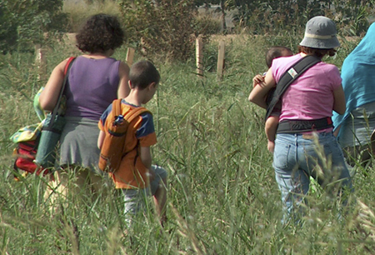
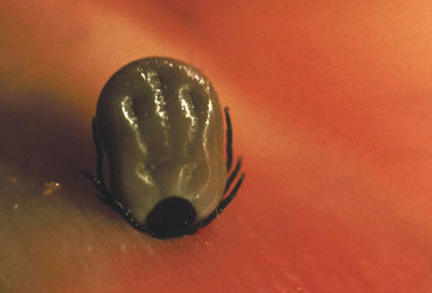
Nėra vienintelio patikimo būdo padedančio apsisaugoti nuo erkių. Tačiau galima kai ką padaryti, kad jų išvengtume.
Atkreipkite dėmesį į aprangą. Dėvėkite uždarus drabužius ilgomis rankovėmis, taip pat ilgas kelnes, kurias svarbu susikišti į puskojines. Iškylai į gamtą pasirinkite šviesesnius drabužius, nes tada lengviau erkę pastebėsite ir išvengsite jos įkandimo. Kol erkė suranda, kur jai įsisiurbti, gali praeiti tam tikras laiko tarpas, kartais trunkantis net iki valandos. Erkės pirmiausia ieško tinkamos vietos įsisiurbimui ir ilgai ropoja išilgai kūno. Jos ieško švelnios odos, todėl gali ropoti ant rankų, kojų, ypač pakinkliuose, ant kaklo ar galvos plaukuotoje dalyje.
Po iškylos gamtoje būtina rūpestingai apžiūrėti kūną. Ieškant prilipusių ir ropinėjančių erkių patariama gerai išsišukuoti plaukus, nusiprausti po dušu, persirengti kitais rūbais. Vilkėtus rūbus reikėtų pakabinti negyvenamoje patalpoje ar saulėtoje vietoje.
Iškylaudami gamtoje venkite pamiškių ir aukštos žolės, naudokite erkes atbaidančias priemones, nors tai gelbsti tik trumpam laikui.
Kadangi nėra patikimo apsaugos nuo erkių būdo, reikia imtis priemonių, padedančių išvengti erkių sukeliamų ligų. Vienintelė patikima profilaktikos priemonė – skiepai nuo erkinio encefalito.
Kadangi specifinio erkinio encefalito gydymo nėra, apsisaugoti nuo šios ligos ir jos pasekmių galima tik skiepijantis. Nuo erkinio encefalito reikėtų pasiskiepyti visiems, nes Lietuva priklauso padidėjusio pavojaus susirgti erkiniu encefalitu zonai. Be to, šios ligos gydymas ir reabilitacija kainuoja dešimteriopai brangiau nei skiepai. Visas vakcinacijos kursas susideda iš trijų injekcijų. Šaltuoju metų laikotarpiu pirmosios dvi dozės suleidžiamos išlaikant vieno – trijų mėnesių tarpą, trečia – praėjus 5–12 mėnesių po antrosios injekcijos. Skiepijant šiltuoju metų laikotarpiu antrą vakcinos dozę rekomenduojama suleisti praėjus 2 savaitėms po pirmosios, trečią – 5–12 mėnesių po antrosios dozės. Rekomenduojama skiepyti vaikus nuo vienerių metų amžiaus.
Būtinai turėtų pasiskiepyti dirbantieji endeminėse vietovėse, t.y. miškuose, parkuose, taip pat minėtųjų vietovių nuolatiniai gyventojai ir vasarotojai. Skiepytis patartina ir keliaujant į endemines teritorijas – šalis, kuriose EE virusas yra paplitęs: Rusiją, Latviją, Estiją, Austriją, Vokietiją, Lenkiją, Čekiją, Slovėniją, Slovakiją, Švediją, Suomiją ir kt. Susiraskite daugiau informacijos apie šalį, kurioje ketinate lankytis.
PSO rekomenduoja skiepytis žmonėms, vykstantiems į endemines erkinio encefalito šalis. PSO duomenimis didelės rizikos endeminėmis zonomis vadinamos šalys, kuriose diagnozuoti EE ligos atvejai ≥ 5/ 100 tūkst. gyventojų, tuo tarpu Lietuvoje EE sergamumas 2013 metais buvo 16,9 / 100 tūkst. gyventojų.

